Додаток 1

до Методичних рекомендацій щодо розроблення картографічних документів у сфері цивільного захисту

(пункт 1.6 розділу І)

Умовні знаки для розроблення картографічних документів

у сфері цивільного захисту

1. Пункти управління та органи управління
1.1 |  | Пункт управління (ПУ) Прем’єр-міністра України (ПМУ), міський запасний пункт управління (МЗПУ), позаміський запасний пункт управління (ПЗПУ)
1.2 |  | Пункт управління центрального органу виконавчої влади
1.3 |  | Пункт управління місцевого органу виконавчої влади (ОДА, ОВА)
1.4 |  | Пункт управління ГУ ДСНС України в областях та  м. Києві
1.5 |  | Пункт управління обласної спеціалізованої служби  цивільного захисту;  ЕНЕРГЕТИКИ – назва ССЦЗ
1.6 | 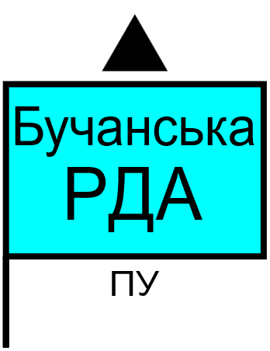 | Пункт управління місцевого органу виконавчої влади (РДА, РВА)
1.7 |  | Пункт управління місцевого органу самоврядування (територіальної громади)
1.8 | 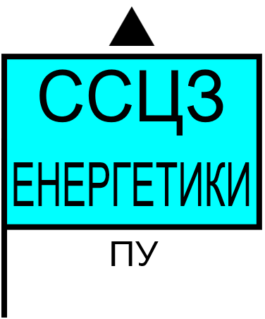 | Пункт управління міської (районної) спеціалізованої  служби цивільного захисту;  ЕНЕРГЕТИКИ – назва ССЦЗ
1.9 | 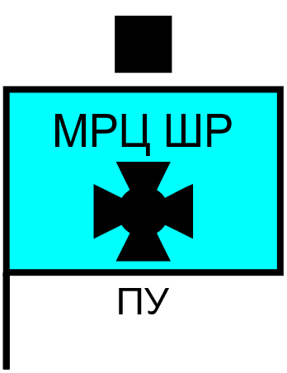 | Пункт управління підрозділу центрального підпорядкування ДСНС (3 СЦШР, МРЦ ШР тощо)
1.10 | 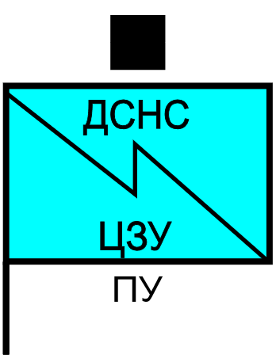 | Центр зв’язку та управління ДСНС України
1.11 | 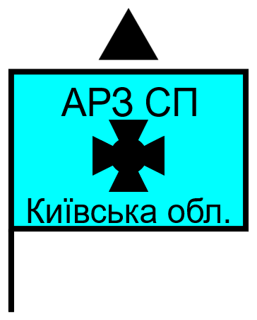 | Пункт управління підрозділу територіального підпорядкування ОРС ЦЗ ДСНС України (АРЗ СП, ДПРЗ тощо)
1.12 | 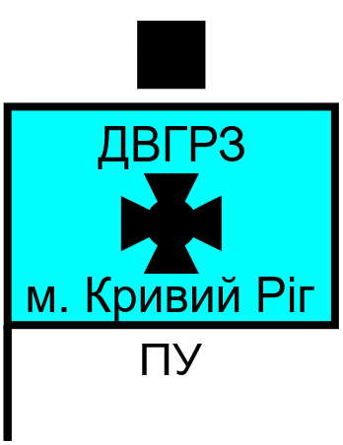 | Пункт управління спеціалізованого формування ДСНС України (ДВГРЗ, ВГРЗ тощо)
1.13 | 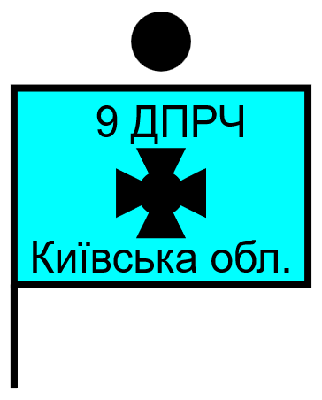 | Державна пожежно-рятувальна частина (ДПРЧ)
1.14 | 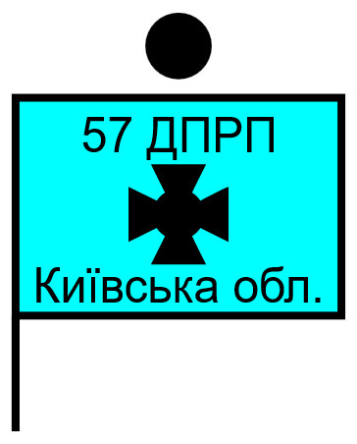 | Державний пожежно-рятувальний пост (ДПРП)
1.15 | 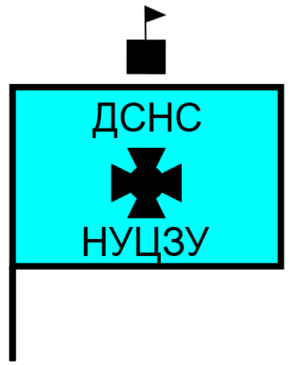 | Навчальні заклади ДСНС (НУЦЗ, ЛДУ БЖД тощо)

2. Райони розташування та небезпечні території
2.1 |  | Район проведення аварійно-рятувальних та інших невідкладних робіт із зазначенням часу та задіяних сил ЦЗ. Всередині контура чи поряд вказується скорочене позначення і чисельність підрозділів (формувань) ЦЗ
2.2 | 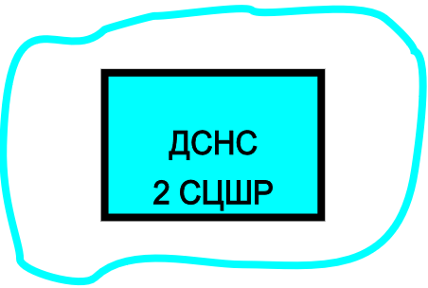 | Район розташування підрозділів ЦЗ
2.3 |    | Проведення пошукових робіт із залученням суден (пунктиром – тих, що плануються, суцільною лінією ‒ тих, що проводяться)
2.4 |  | - Район проведення пошуково-водолазних робіт (пунктиром – тих, що плануються, суцільною лінією –тих, що проводяться)
2.5 |  | Район водолазного обстеження з визначенням напрямку та місця проведення робіт
2.6 |  | Дільниця фарватеру (акваторії), обстежена водолазами
2.7 |  | Виявлені небезпечні території:  ІНТ – імовірно небезпечна територія;  ПНТ – підтверджено небезпечна територія;  1,5 – площа у гектарах
2.8 |  | Район проведення обстеження:  НТО – нетехнічне обстеження;  ТО – технічне обстеження;  1,5 – площа у гектарах  Район проведення гуманітарного розмінування:  ГР – проведення гуманітарного розмінування;  КЯ – проведення контролю якості;  1,5 – площа у гектарах
2.9 | 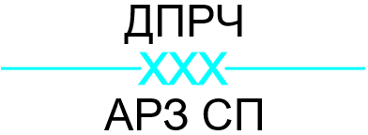 | Розмежувальна лінія між ділянками робіт в осередку ураження
2.10 |  | Планований напрямок дій сил ЦЗ
2.11 | 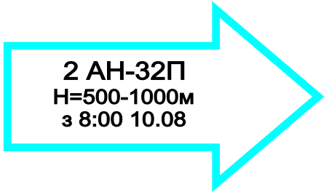 | Напрямок дій пожежної (санітарної, транспортної) авіації із зазначенням кількості літаків (вертольотів), їх типів, висот та часу їх дій
2.12 |  | Місце забору води пожежною авіацією із зазначенням його характеристики
2.13 | 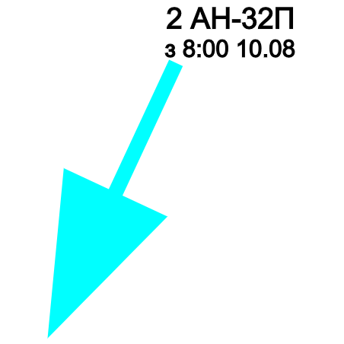 | Місце скиду води пожежною авіацією із зазначенням кількості літаків (вертольотів), їх типів та часу їх дій

3. Марш та перевезення
3.1 | 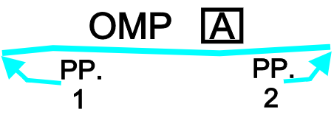 | Похідні колони:  Основний маршрут руху (ОМР), на автомобілях (А)  та ін., рубіж регулювання 1,2
3.2 | 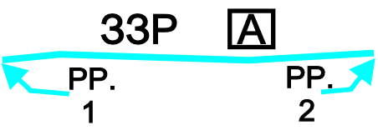 | Загін забезпечення руху на марші
3.3 | 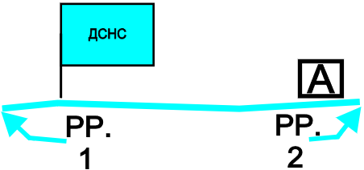 | Пункт управління на марші
3.4 |  | Перевезення формувань та підрозділів ЦЗ:  морським (ПМТ), річковим (ПРТ), залізничним (ПЗТ), повітряним (ППТ) транспортом
3.5 |  | Характеристика маршрутів введення сил ЦЗ залізничним транспортом (10 ‒ № маршруту;  4 ‒ кількість потягів; 12 – кількість перевезеного о/с, тис. осіб; 50 – кількість перевезеної техніки). Знак наноситься на перетинанні маршруту з межею зони можливих руйнувань
3.6 |  | Характеристика маршрутів введення сил ЦЗ морським (річковим) (12 ‒ № маршруту; 10 – кількість засобів,  що виділяються для перевезення; 2,5 ‒ кількість о/с,  тис. осіб; 40 ‒ кількість перевезеної техніки). Знак наноситься на перетинанні маршруту з межею зони можливих руйнувань
3.7 |  | Характеристика маршруту введення сил ЦЗ автомобільним транспортом (4 ‒ № маршруту; у чисельнику А ‒ асфальт, Б ‒ бетон, Г ‒ ґрунтова дорога; 6 ‒ ширина проїжджої частини; 14 ‒ загальна ширина дорожнього полотна у метрах; 80 ‒ довжина маршруту в км; у знаменнику: 500 ‒ пропускна можливість дороги (техніки за годину); 12 ‒ кількість о/с, тис. осіб, що перевозиться; 350 ‒ кількість техніки, що вводиться. Знак наноситься на перехресті маршруту з межами зони можливих руйнувань
3.8 |  | Пункт обслуговування на маршруті руху:  П ‒ заправки пальним, Х ‒ харчування, Т ‒ технічної допомоги, В ‒ відпочинку та обігріву
3.9 |  | Маршрут руху з вказанням:  1 ‒ номера маршруту, 100 ‒ відстані від вихідного рубежу (пункту) в кілометрах
3.10 |  | Маршрут руху пошуково-рятувальної групи пішим порядком
3.11 |  | Марковані туристичні маршрути (Т);  маркування маршруту

4. Евакуація
4.1 |  | Комісія з питань евакуації: обласна (О), міська (М), районна (Р)
4.2 |  | Оперативна група (евакуаційної комісії) з визначенням її номера
4.3 | 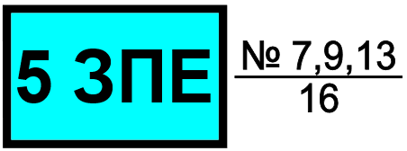 | Збірний пункт евакуації (5 ‒ номер ЗПЕ)  (у чисельнику – номери приписаних об’єктів, у знаменнику – чисельність евакуйованих, тис. осіб)
4.4 | 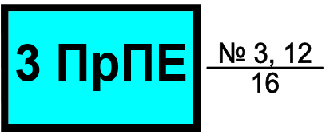 | Проміжний пункт евакуації (3 ‒ номер ПрПЕ)  (у чисельнику – номери приписаних об’єктів, у знаменнику ‒ чисельність евакуйованих, тис. осіб)
4.5 | 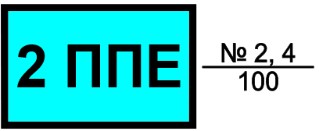 | ППЕ ‒ приймальний пункт евакуації (2 ‒ номер пункту; у чисельнику ‒ номери приписаних об’єктів; у знаменнику – чисельність населення, що евакуюється, тис. осіб)
4.6 |  | ППН ‒ пункти посадки населення (у чисельнику: номери приписаних ЗПЕ; у знаменнику 36,7 ‒ чисельність евакуйованих, тис. осіб; автомобільним ‒ А, водним – В, залізничним транспортом ‒ З/Т)
4.7 |  | ПВН ‒ пункт висадки населення (у чисельнику: кількість населення, що прибуває, тис. осіб; у знаменнику: строки прибуття)
4.8 |  | Безпечний район, який планується для розміщення населення (1, 17 – умовні номери об’єктів,  у чисельнику ‒ кількість населення, яке проживає; у знаменнику ‒ кількість евакуйованого населення,  3 ‒ площа на одного проживаючого)
4.9 |  | Безпечний район розміщення населення (1, 17 – умовні номери об’єктів, у чисельнику ‒ кількість населення, яке проживає; у знаменнику ‒ кількість евакуйованого населення, 3 ‒ площа на одного проживаючого)
4.10 |  | Об’єкти, що продовжують роботу в містах, віднесених до категорій з цивільного захисту (4 – умовний номер об’єкта, ОВ – особливої важливості, 1 – першої категорії, 2 – другої категорії; у чисельнику 1500 – усього працівників, 800 – непрацююча зміна;  у знаменнику 1200 – місткість укриттів усіх типів,  600 – у тому числі місткість сховищ)
4.11 |  | Маршрут евакуації населення
4.12 | 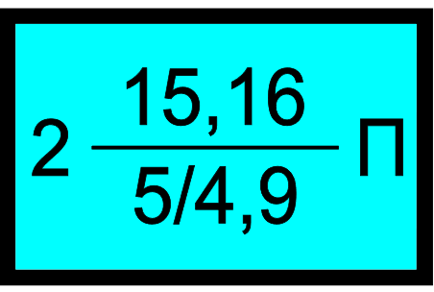 | Характеристика маршрутів евакуації населення  (2 ‒ номер маршруту, в чисельнику: 15, 16 – номер приписаних об’єктів; у знаменнику: 5 – кількість колон, П – піших, А – автомобільних, для залізничного транспорту кількість поїздів; 4,9 – чисельність евакуйованого населення, тис. осіб)

5. Транспортні засоби

5.1. Автомобілі загального призначення
5.1.1 |  | Автомобіль малої вантажопідйомності
5.1.2 |  | Автомобіль середньої вантажопідйомності
5.1.3 |  | Автомобіль великої вантажопідйомності
5.1.4 |  | Автомобіль підвищеної прохідності
5.1.5 |  | Автомобіль з кран-стрілою
5.1.6 |  | АВ ‒ автобус; МК – мікроавтобус, АКР ‒ автомобіль кінологічного розрахунку; С – самоскид
5.1.7 |  | Автомобіль з причепом загального призначення

5.2. Спеціальні піротехнічні машини
5.2.1 |  | Оперативно-піротехнічна машина (ОПМ)  оперативно-піротехнічна машина водолазна (ОПМ-В)
5.2.2 |  | Піротехнічні машини легкого типу (ПМ-Л)  піротехнічні машини важкого типу (ПМ-В)
5.2.3 |  | Машина механізованого розмінування (ММР)

5.3. Машини РХЗ
5.3.1 |  | Спеціальні машини радіаційного та хімічного захисту (СМРХЗ)  спеціальні машини радіаційної та хімічної розвідки легкого типу (СМРХР)
5.3.2 |  | Спеціальні машини радіаційного та хімічного захисту важкого типу (СМРХЗ)  спеціальні машини радіаційної та хімічної розвідки важкого типу (СМРХР)
5.3.3 |  | Спеціальні машини радіаційної та хімічної розвідки і лабораторного контролю (далі ‒ СМРХР-ЛК)
5.3.4 |  | Вантажний автомобіль великої вантажопідйомності з хімічно небезпечним вантажем
5.3.5 |  | Автомобіль з радіоактивними матеріалами

5.4. Автомобілі спеціального призначення
5.4.1 |  | Спеціальні машини (Комп – компресор, ПЕС – пересувна електростанція, САРМ – спеціальна аварійно-рятувальна машина, АРА – аварійно-рятувальний автомобіль, Г – грейдер, Ск – скрейпер,  Б – бульдозер, ІМР – інженерна машина розгородження,  БАТ – шляхопрокладач, МДК – машина для відривання котлованів; Е – екскаватор)
5.4.2 |  | ВС – водолазна станція  В ‒ автомобіль водолазної служби на шасі автомобіля середньої вантажопідйомності
5.4.3 |  | Легковий автомобіль водолазної служби з рятувальним човном на причепі
5.4.4 |  | Ратрак (гусенична машина для прокладення лижних трас)
5.4.5 |  | Квадроцикл
5.4.6 |  | Снігохід
5.4.7 |  | Гідроцикл  Спеціальний аварійно-рятувальний гідроцикл (САРГ)

5.5. Тягачі
5.5.1 |  | Автомобільний
5.5.2 |  | Сідельний
5.5.3 |  | Гусеничний
5.5.4 |  | Танковий

5.6. Залізничний транспорт
5.6.1 |  | Потяг:  С ‒ санітарний потяг, П ‒ пасажирський потяг,  Т ‒ товарний потяг, Спец. – спеціальний,  М – метрополітену, Л ‒ локомотив

5.7. Річковий та морський транспорт
5.7.1 |  | ПАС – пасажирське судно; РИБ – риболовецьке судно; РПР – рибопромислове судно; ННТ – нафто-наливний танкер; ХІМ – судно із хімічними речовинами; В – водолазне; ВН – водоналивне; Г – гідрографічне; ГК – гідроакустичне контрольне; ГМ – гідрометеорологічне; ШП – шпитальне; Р – рефрижераторне; РС – рятувальне судно; Рб – рятувальний буксир; СВ – суховантажне; СКЛ – склад; СП – суднопідйомне; ТР – транспортне; НС – навчальне судно; НТС – навчально-тренувальне судно
5.7.2 |  | Катер на повітряній подушці  Спеціальний аварійно-рятувальний катер на повітряній подушці (САРКПП)
5.7.3 |  | Баржа (брж). Використовуються такі абревіатури:  СВБРЖ ‒ суховантажна баржа; НБРЖ ‒ наливна баржа; СЗБРЖ ‒ сміттєзбиральна баржа
5.7.4 |  | Тральщик – ТР  (М – морський, Б – базовий, Р – рейдовий)
5.7.5 |  | Рейдовий тральщик на повітряний подушці ‒ РТПП
5.7.6 |  | Пошуково-рятувальне судно
5.7.7 |  | Промислове судно з розгорнутим тралом ‒ ПСРТ
5.7.8 |  | Парусне судно
5.7.9 |  | Катер  Катер з двигуном (КД)  Пожежно-рятувальний катер (ПРК)  Спеціальний рейдовий водолазний катер (СРВК)
5.7.10 |  | Аероглісер ‒ АЕГ  Спеціальні аварійно-рятувальні аероглісери (САРА)
5.7.11 |  | Човен  Спеціальні аварійно-рятувальні човни (САРЧ)
5.7.12 |  | Човен з двигуном
5.7.13 |  | Каяк  Спеціальний аварійно-рятувальний каяк (САРКК)
5.7.14 |  | Катамаран  Спеціальний аварійно-рятувальний катамаран (САРКН)

5.8. Авіаційний транспорт
5.8.1 |  | Літаки:  транспортний – Т; пожежний – П; санітарний – С; радіаційної та хімічної розвідки – РХР; ретранслятор ‒ РТР
5.8.2 |  | Вертольоти:  транспортний – Т; пожежний – П; санітарний – С; радіаційної та хімічної розвідки – РХР; ретранслятор ‒ РТР
5.8.3 |  | Безпілотний літальний апарат (квадрокоптер)

5.9. Підйомники
5.9.1 |  | Канатно-крісельні
5.9.2 |  | Канатно-буксирні

6. Мости
6.1 |  | Міст
6.2 |  | Міст на мобільній базі
6.3 |  | Понтонний міст
6.4 |  | Складний міст
6.5 |  | Каркасний міст

7. Інфраструктура

7.1. Морська
7.1.1 |  | Пункт базування плавзасобів ‒ ПБПЗ
7.1.2 |  | Морські (річкові) порти
7.1.3 |  | Плавдок (ПД), плавпричал (ПП),  транспортний док (ТрПД)
7.1.4 |  | Радіомаяк ‒ РМ
7.1.5 |  | Світловий маяк

7.2. Авіаційна
7.2.1 |  | Аеродроми, загальне позначення
7.2.2 |  | Аеропорт
7.2.3 | 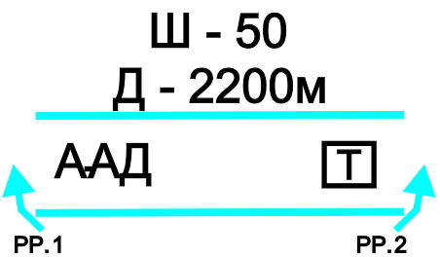 | Аеродромна ділянка дороги (АДД), яка підготовлена для зльоту та посадки літаків із зазначенням її ширини (50 м) та довжини (2200 м)

7.3. Залізнична
7.3.1 |  | Станція навантаження (вивантаження, перевантаження) сил ЦЗ

8. Комунікації та системи життєзабезпечення

8.1. Автомобільні комунікації (автодороги, шосейні та ґрунтові дороги)
8.1.1 |  | Автомобільні дороги з покриттям:  5 – ширина проїжджої частини;  8 – ширина всієї дороги від канави до канави, м  Б – матеріал покриття (Б – бруківка, Г – гравій,  К – колотий камінь, Шл – шлак, Щ – щебінь)  Виїмка (5 – глибина виїмки, м)
8.1.2 |  | Автодороги без покриття (покращені ґрунтові дороги):  8 ‒ ширина проїжджої частини та важкопроїзні ділянки в метрах, Г ‒ матеріал покриття (гравій)
8.1.3 |  | Ділянка дороги з великим кутом нахилу (12% і більше)

8.2. Трубопровідні транспортні комунікації
8.2.1 |  | Стаціонарний магістральний трубопровід (продуктопровід)
8.2.2 |  | Нафтопровід підземний (наземний ‒ суцільна лінія)
8.2.3 |  | Стаціонарний магістральний нафтопровід зі станцією перекачування
8.2.4 |  | Газопровід з газорозподільною станцією
8.2.5 |  | Газопровід з газокомпресорною станцією
8.2.6 |  | Стаціонарний магістральний газопровід із  станцією перекачування
8.2.7 |  | Аміакопровід з відсікачем (точка його виходу на поверхню)
8.2.8 |  | Аміакопровід

8.3. Системи життєзабезпечення
8.3.1 |  | Водопровід підземний (наземний ‒ суцільна лінія)
8.3.2 |  | Теплопровід підземний (наземний ‒ суцільна лінія)
8.3.3 |  | Газопровід підземний (наземний ‒ суцільна лінія)
8.3.4 |  | Каналізація підземна

9. Об’єкти підвищеної небезпеки

9.1. Об’єкти, що містять небезпечні речовини (фактори)
9.1.1 |  | Об’єкт, що містить радіоактивні речовини
9.1.2 | 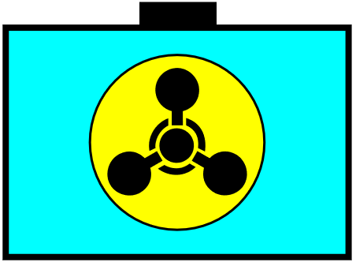 | Об’єкт, що містить небезпечні хімічні речовини
9.1.3 |  | Об’єкт, що містить біологічні небезпечні фактори

9.2. Електроенергетичні об’єкти
9.2.1 | 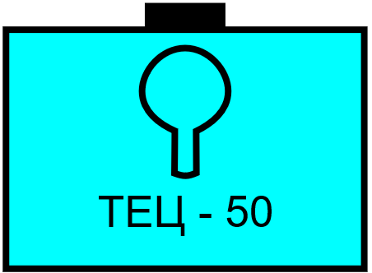 | ТЕЦ ‒ теплоелектростанція; ГЕС ‒ гідроелектростанція;  50 ‒ потужність, тис. кВт
9.2.2 |  | Атомна електростанція АЕС;  2200 ‒ потужність, тис. кВт
9.2.3 |  | Лінії електропередач (ЛЕП) на металевих та залізобетонних опорах (фермах, стовпах висотою 14 м і вище);  110 кВ – напруга в тисячах вольт,  25 – висота опори в метрах (П ‒ підземна)

9.3. Гірничо-видобувні об’єкти
9.3.1 |  | Нафтова або газова діюча свердловина з вишками
9.3.2 |  | Устя шахтних стовбурів та штолень діючих
9.3.3 |  | Устя шахтних стовбурів та штолень недіючих
9.3.4 |  | Уранова шахта або штольня діюча
9.3.5 |  | Уранова шахта або штольня недіюча
9.3.6 | 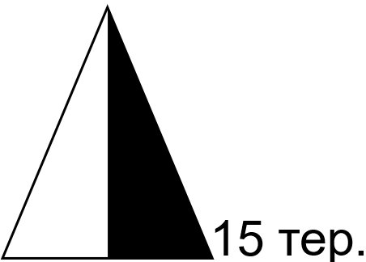 | Терикони ‒ заввишки в 15 м
9.3.7 |  | Торфорозробка

9.4. Промислові та пожежонебезпечні об’єкти
9.4.1 |  | Промисловий об'єкт: у чисельнику – чисельність персоналу, в знаменнику – його забезпеченість захисними спорудами, що відповідають встановленим нормам. Позначення таких галузей промисловості:  АВТ – автомобільна, АТ – атомне машинобудування, ГП – газопереробна, Л – легка, ЛД – лісова та деревообробна, МАШ – машинобудування, Н – нафтопереробна, НХ – нафтохімічна, ОБ – оборонна,  Х – харчова, ПР ‒ приладобудування, РБ ‒ рибна, БМ – будівельні матеріали, КМ ‒ кольорова металургія,  ЧМ – чорна металургія, В – вугільна
9.4.2 |  | Вибухопожежонебезпечний об’єкт
9.4.3 |  | Автомобільна заправна станція

9.5. Сховища
9.5.1 |  | Нафто- або газосховище  У чисельнику ‒ назва матеріалу, у знаменнику ‒ ємність 2500 тис. куб. м
9.5.2 |  | Підземне сховище газу  У чисельнику ‒ назва матеріалу, у знаменнику ‒ ємність 2500 тис. куб. м

10. Боєприпаси та інші вибухонебезпечні предмети
10.1 |  | Місце виявлення вибухонебезпечного предмета:  АС 152 – артилерійський снаряд та калібр;  25 – кількість;  23.03.2023 – дата виявлення  АС – артилерійський снаряд, ММ – мінометна міна,  ІБ – інженерні боєприпаси, РСЗО – боєприпаси до реактивних систем залпового вогню, АБ – авіабомби (калібр зазначається у кг), ГР – гранати (калібр  не зазначається)
10.2 |  | Місце знищення вибухонебезпечних предметів  500 – максимальна сумарна вага у тротиловому еквіваленті
10.3 |  | Місце вибуху

11. Надзвичайні ситуації, аварії, катастрофи, стихійні лиха тощо

11.1. Аварії вантажних суден, у тому числі нафтоналивних,

аварії (катастрофи) пасажирських суден
11.1.1 | 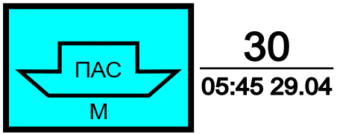 | Пасажирське судно на мілині (ПАСМ):  у чисельнику – кількість осіб на борту судна;  у знаменнику – час та дата події
11.1.2 | 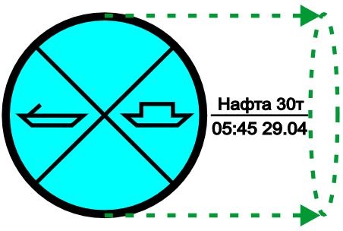 | Зона зіткнення катера та нафтоналивного судна  Напрямок можливого розливу нафти (зеленим)  У чисельнику – речовина та маса, у знаменнику – час та дата
11.1.3 |  | Ділянка розтікання горючої рідини і напрямок її розтікання

11.2. Авіаційні катастрофи
11.2.1 |  | Район самостійного пошуку із зазначенням типу літаків (вертольотів), їх кількості, дати, часу (смуга прольоту СП)

11.3. Аварії на автомобільному транспорті
11.3.1 | 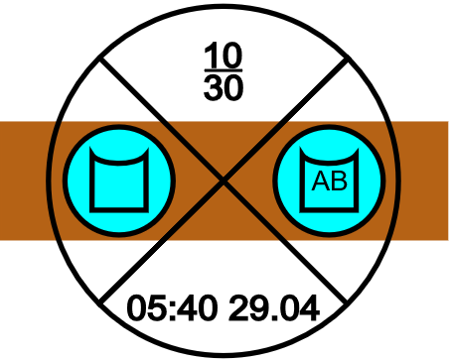 | Зіткнення ДТП (час та дата події)

11.4. Пошкодження дорожнього полотна, тунелів, залізничних переїздів
11.4.1 |  | Затоплена ділянка дороги (глибина затоплення 0,5 м)
11.4.2 | 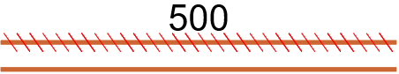 | Завалена дільниця дороги (вулиці), проїзд неможливий 0,5 довжина дільниці, км
11.4.3 | 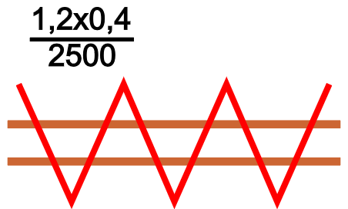 | Механічне руйнування дорожнього покриття:  1,2 ‒ ширина руйнування, м  0,4 ‒ глибина руйнування, м  2,5 ‒ довжина дільниці руйнування, км
11.4.4 |  | Зруйнований міст
11.4.5 | 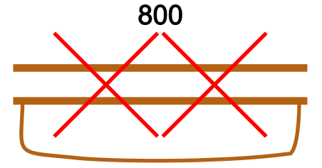 | Зруйнована, непрохідна ділянка дороги протягом 0,8 км і її обхід
11.4.6 |  | Вирва велика: 120 ‒ обсяг вирви, м/куб.
11.4.7 | 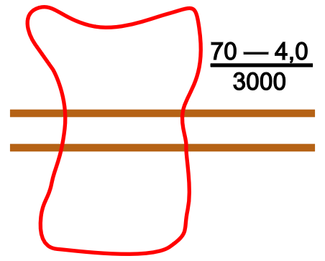 | Пролом у насипу дороги: 70 ‒ довжина пролому, м;  4,0 ‒ глибина пролому, м; 3000 ‒ обсяг пролому, м/куб.
11.4.8 |  | Дільниці, які можуть бути занесені снігом: 1000 ‒ довжина, м
11.4.9 |  | Ділянки, на яких можливе здуття ґрунту: 100 ‒  довжина, м
11.4.10 | 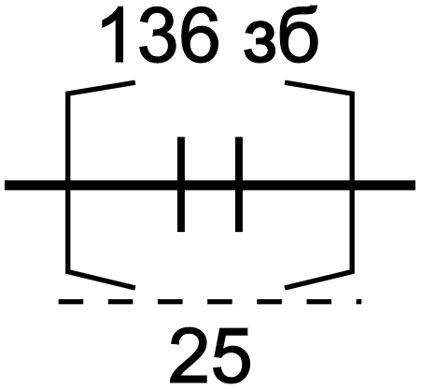 | Пошкоджена залізнична дільниця
11.4.11 |  | Розібрана дільниця залізничної колії

11.5. Аварії з викидом (загрозою викиду) радіоактивних,

небезпечно хімічних та біологічних речовин
11.5.1 | 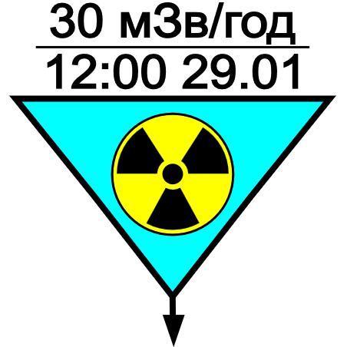 | Місце вимірювання потужності дози випромінювання із зазначенням її величини, часу і дати заміру
11.5.2 | 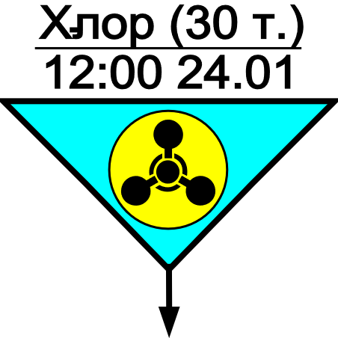 | Місце вимірювання хімічного забруднення із зазначенням назви та кількості ХНР, часу і дати заміру
11.5.3 | 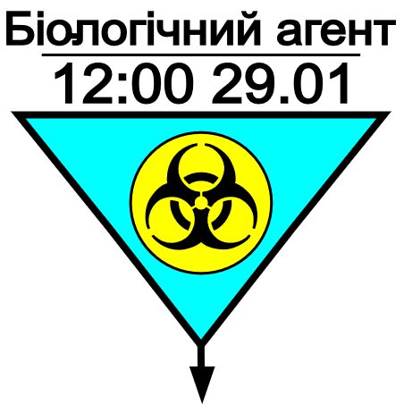 | Місце виявлення біологічного зараження із зазначенням назви патогена, часу і дати виявлення
11.5.4 |  | Обхід зон з високою концентрацією небезпечних хімічних речовин
11.5.5 | 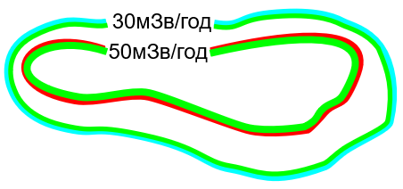 | - Лінії однакових потужностей доз випромінювання
11.5.6 | 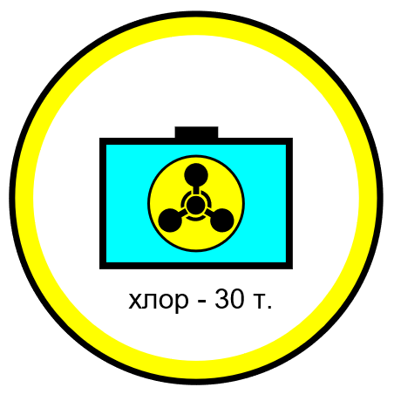 | - Зона можливого хімічного забруднення навколо хімічно небезпечного об'єкта
11.5.7 |  | - Зона фактичного хімічного забруднення
11.5.8 | 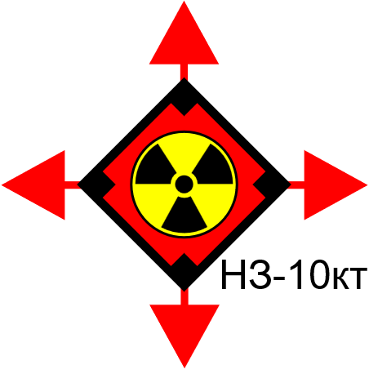 | - Місце ядерного вибуху (НЗ ‒ надземний, ПЗ ‒ підземний, К ‒ космічний, ПВ ‒ підводний; 10 кт ‒ потужність вибуху, кілотонн)
11.5.9 |  | Місце збору техніки, яка забруднена радіоактивними речовинами (МЗРТ)

11.6. Аварії систем життєзабезпечення
11.6.1 |  | Аварії на об’єкті, комунікаціях

11.7. Пожежі (вибухи) у спорудах, на комунікаціях

та технологічному обладнанні суб'єктів господарювання
11.7.1 |  | Пожежа підприємства промисловості
11.7.2 |  | Розповсюдження вибухової хвилі виробкою
11.7.3 |  | Виробка з пошкодженим внаслідок вибуху кріпленням
11.7.4 |  | Осередок пожежі та напрямок її розповсюдження
11.7.5 |  | Район пожеж та напрямок його розповсюдження
11.7.6 |  | Райони можливих торф’яних пожеж
11.7.7 |  | Розповсюдження пожежі виробкою

11.8. Високі рівні води (водопілля, паводки),

підвищення рівня ґрунтових вод (підтоплення)
11.8.1 |  | Зона затоплення
11.8.2 |  | Зона підтоплення
11.8.3 | 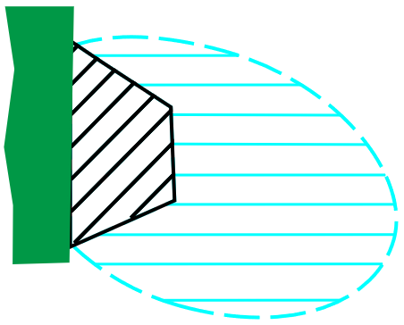 | Зони та площі можливих затоплень при водопіллі та паводках. Примітка: штрихова лінія межі зони за прогнозом, суцільна ‒ фактичне
11.8.4 |  | Водозабір
11.8.5 |  | Місце утворення (можливого) льодового затору
11.8.6 |  | Непрохідні ділянки рік
11.8.7 |  | Проведення заходів аварійно-рятувального обслуговування на визначених ділянках рік
11.8.8 |  | Місця масового відпочинку (ММВ) населення на воді (пляжі), що відповідають вимогам Правил безпеки  Стихійні місця масового відпочинку (СММВ) населення на воді (пляжі), що не відповідають вимогам Правил безпеки
11.8.9 |  | Гідрологічний пост
11.8.10 |  | Водомірний пост
11.8.11 | 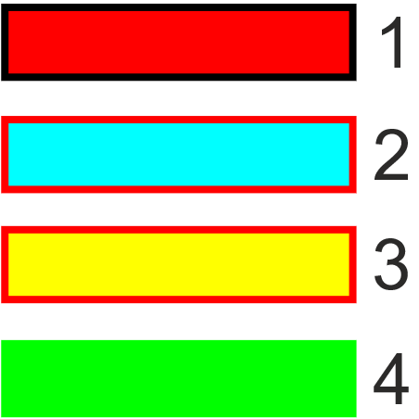 | Протипаводкові дамби:  1. Аварійні ділянки  2. Ділянки з низькими рівнями  3. Ділянки, що потребують реконструкції  4. Ділянки, які не потребують капітального ремонту

11.9. Маловоддя, низькі рівні води
11.9.1 | 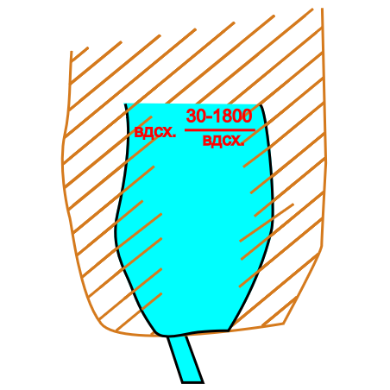 | Низький рівень води у водосховищі
11.9.2 |  | Берегове мілководдя, мілини
11.9.3 |  | Водорозподільні улаштування:  1 – відвід води на дві сторони;  2 – відвід води в одну сторону
11.9.4 |  | Дамба:  Зем. – матеріал споруди;  3 – ширина по верху;  6 ‒ висота в м
11.9.5 |  | Очисні споруди
11.9.6 |  | Підмивання морем берегової лінії

11.10. Стихійні лиха
11.10.1 |  | Зона надзвичайної ситуації (події) природного характеру. Назва явища (лавина, ураган, снігова лавина тощо), дата виникнення
11.10.2 |  | Епіцентр землетрусу  17 ‒ глибина епіцентру землетрусу, км  7,4 ‒ магнітуда
11.10.3 |  | Зсувонебезпечна ділянка
11.10.4 |  | Зсув активний
11.10.5 |  | Зсув, що стабілізувався
11.10.6 |  | Піщані та земляні обвали, осипи
11.10.7 |  | Кам’яні та щебеневі обвали, осипи
11.10.8 |  | Воронка карстова активна
11.10.9 |  | Снігова лавина
11.10.10 |  | Лавинонебезпечна зона
11.10.11 |  | Сель

11.11. Місце (район) надзвичайної ситуації
11.11.1 | 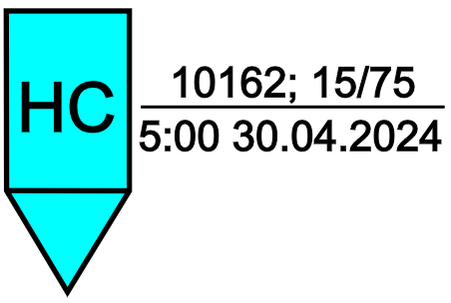 | Місце виникнення надзвичайної ситуації:  у чисельнику зазначається код класифікації надзвичайної ситуації (згідно з Національним класифікатором України ДК 019:2010); кількість загиблих / постраждалих;  у знаменнику зазначається час та дата виникнення надзвичайної ситуації
11.11.2 | 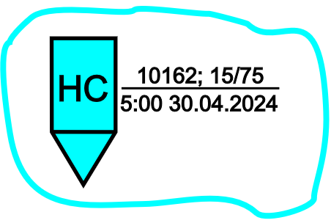 | Район виявлення постраждалих:  у чисельнику зазначається код класифікації надзвичайної ситуації (згідно з Національним класифікатором України ДК 019:2010); кількість загиблих / постраждалих;  у знаменнику зазначається час та дата виникнення надзвичайної ситуації
11.11.3 |  | Район проведення карантинних заходів при епідемії епізоотії та епіфітотії:  в чисельнику зазначається назва патогена (кількість загиблих / кількість інфікованих);  у знаменнику зазначається час та дата виникнення надзвичайної ситуації
11.11.4 |  | Місце отруєння людей:  у чисельнику зазначається кількість загиблих / кількість постраждалих;  у знаменнику зазначається час та дата виникнення надзвичайної ситуації

12. Радіаційний, хімічний і біологічний захист
12.1 | 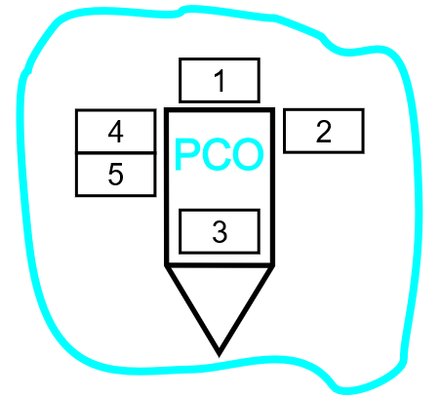 | Район спеціальної обробки (РСО):  1 – номер РСО;  2 – найменування підрозділу, що проводить СО;  3 – найменування підрозділу, що обслуговується;  4 – дата і час готовності до проведення СО;  5 – відображення дати і часу для певного часового інтервалу проведення СО
12.2 | 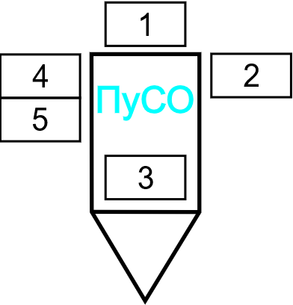 | Пункт спеціальної обробки (ПуСО):  1 – номер РСО;  2 – найменування підрозділу, що проводить СО;  3 – найменування підрозділу, що обслуговується;  4 – дата і час готовності до проведення СО;  5 – відображення дати і часу для певного часового інтервалу проведення СО
12.3 |  | Район радіаційного, хімічного забруднення та біологічного зараження  С.1 – сектор 1 модифікатора відображає вид ЗМУ:  Б (B) – біологічна;  Х (C) – хімічна;  Р (R) – радіаційна;  (вказується вид речовини або збудника)
12.4 |  | Район (сектор) РХБ розвідки
12.5 |  | Хіміко-радіометрична (радіологічна) лабораторія (ХРЛ)  Розрахунково-аналітична група (РАГ)
12.6 |  | Пост РХ спостереження
12.7 |  | База (склад) зберігання (оснащення) та ремонту  засобів РХБ захисту
12.8 | 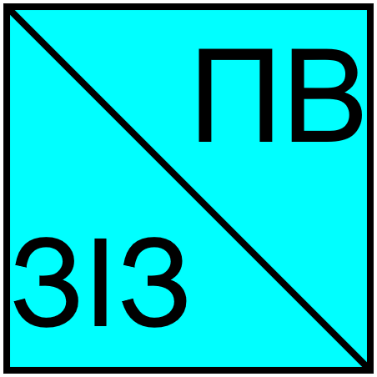 | Пункт видачі засобів індивідуального захисту
12.9 | 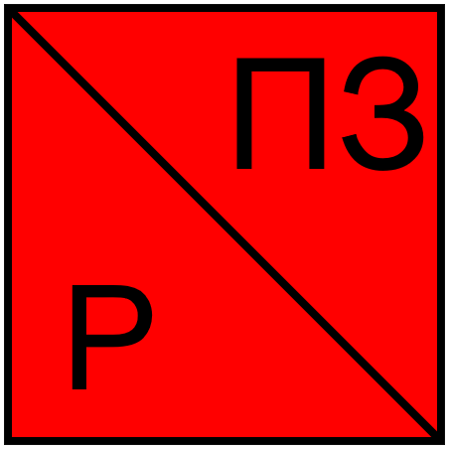 | Пункт збору забрудненого одягу та засобів індивідуального захисту (О ‒ об'єкта (СГ), М ‒ міста,  Р ‒ району, Обл. ‒ області)

13. Інженерне забезпечення (захисні споруди цивільного захисту)
13.1 | 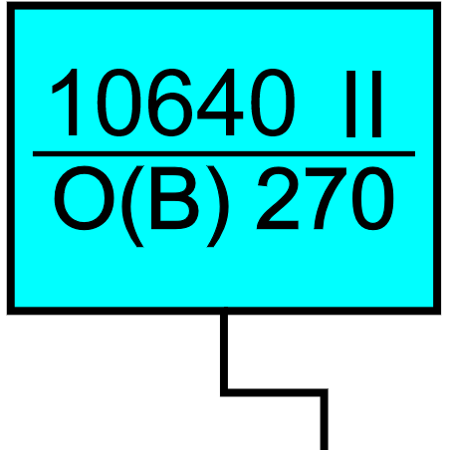 | Сховище (О ‒ окремо стояче; В ‒ вбудоване; ІІ ‒ ступінь захисту; 270 – місткість осіб)
13.2 | 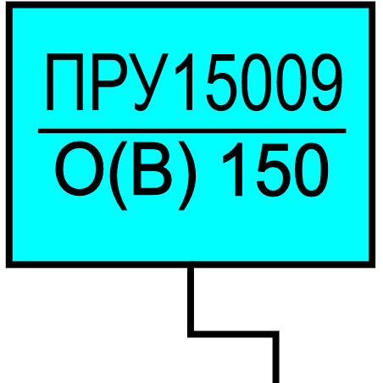 | Протирадіаційне укриття (О ‒ окремо стояче;  В ‒ вбудоване; 270 – місткість осіб)
13.3 |  | Найпростіше укриття (О ‒ окремо стояче;  В ‒ вбудоване; 120 – місткість, осіб)
13.4 |  | Первинне (мобільне) укриття (120 ‒ місткість, осіб)
13.5 |  | Завалені сховища та укриття
13.6 |  | Зруйновані сховища та укриття

14. Матеріальне забезпечення
14.1 | 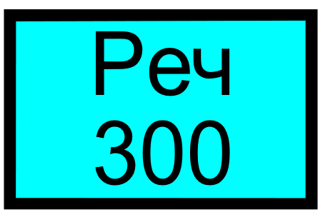 | Склади цивільного захисту (матеріального резерву)  (майна: З ‒ зв’язку; Інж. – інженерного; Реч. – речового;  Вет. – ветеринарного; Ат. – автомобільного;  РХБЗ ‒ радіаційного, хімічного та біологічного захисту, Прод. – продовольства, Пром. – промтоварів, П – пального, 300 – ємність у тоннах)
14.2 |  | Холодильник, холодильна установка (100 ‒ ємність у тоннах)
14.3 |  | База Держрезерву
14.4 |  | Елеватор (пункт заготівлі зерна) (10000 ‒ ємність, тонн)
14.5 |  | Нафтобаза (АБ, ДТ ‒ найменування пального, цифра ‒ кількість)
14.6 | 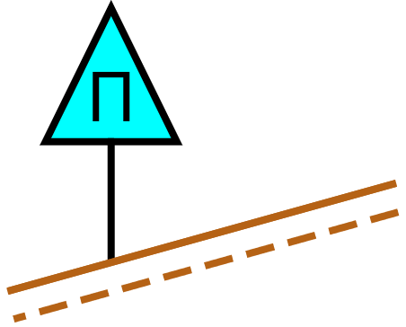 | Пункт на автомобільній дорозі  (П – пального, Прод. – продовольства, Т – технічної допомоги, В – відпочинку та обігріву, М ‒ медичний)
14.7 |  | Пункт життєзабезпечення

15. Медичне забезпечення
15.1 |  | Заклад охорони здоров’я (медичний підрозділ)
15.2 |  | Мобільний госпіталь
15.3 |  | Мобільний медичний пункт
15.4 |  | Медичний реабілітаційний центр
15.5 |  | Медичний розрахунок на санітарному автомобілі

16. Гідрометеорологічне забезпечення
16.1 |  | Гідрометеорологічна станція
16.2 |  | Гідрометеорологічний пост
16.3 |  | Метеорологічна станція АМС ‒ авіаційна  ММС ‒ морська
16.4 |  | Метеорологічний радіолокатор
16.5 |  | Станція зондування атмосфери

17. Системи зв’язку та електронних комунікацій
17.1 |  | Пересувний електронний комунікаційний комплекс  (польовий вузол звʼязку)
17.2 |  | Стаціонарний вузол звʼязку
17.3 |  | Апаратні (станції) зв’язку, командно-штабні машини на автомобілі
17.4 |  | Апаратні (станції) зв’язку, командно-штабні машини (броньовані)
17.5 |  | Вузол фельд'єгерсько-поштового зв'язку (ФПЗ)
17.6 | 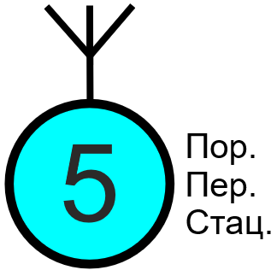 | Радіостанції (в центрі символу ‒ потужність передавача):  1 – портативна;  2 – пересувна;  3 – стаціонарна
17.7 |  | Цифро-аналоговий ретранслятор
17.8 |  | Станція радіорелейного зв’язку
17.9 |  | Мережа Ethernet
17.10 |  | Безпровідна точка доступу
17.11 |  | Термінал супутникового зв’язку
17.12 |  | Станція супутникового зв’язку
17.13 |  | Мобільна (портативна) станція супутникового зв’язку
17.14 |  | Комутатор
17.15 |  | Маршрутизатор
17.16 |  | Модем
17.17 |  | Шлюз
17.18 | 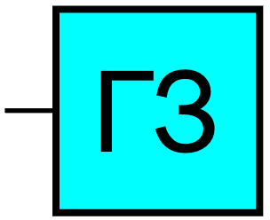 | Гучномовець
17.19 |  | ПЕОМ
17.20 |  | Сервер (АСУ, ІС, АРМ)
17.21 |  | Телевізійний приймач
17.22 |  | Факсимільний звʼязок
17.23 |  | Телефонний апарат
17.24 |  | Мультиплексор
17.25 |  | Відкрита передача даних
17.26 |  | Урядовий зв’язок
17.27 |  | Відкритий телефонний зв’язок
17.28 |  | Лінія радіозв’язку
17.29 |  | Комутація каналу
17.30 |  | Лінія радіорелейного зв’язку
17.31 |  | Канал супутникового зв’язку
17.32 |  | Лінія проводового зв’язку (ВОЛЗ)
17.33 |  | Вісь (рокада) зв’язку в опорній мережі зв’язку (ємність проводового, радіорелейного, тропосферного з’єднання зв’язку)

18. Територіальне розмежування
18.1 |  | Державний кордон
18.2 |  | Межа Автономної Республіки Крим, області, мм. Києва та Севастополя
18.3 |  | Межа району Автономної Республіки Крим, області,  мм. Києва та Севастополя
18.4 |  | Межа виключної (морської) економічної зони (ЕЗ) України (за визначеними координатами)
18.5 |  | - Межа територіальних вод (ТВ) України  (за визначеними координатами)

19. Позначення зон різного ступеня руйнувань
19.1 |  | Зона повного руйнування
19.2 |  | Зона сильного руйнування
19.3 |  | Зона середнього руйнування
19.4 |  | Зона слабкого руйнування

Примітки | 1. Під час опрацювання документів щодо застосування авіації використовувати умовні позначки, які визначені Правилами штурманського забезпечення польотів державної авіації України, затвердженими наказом Міністерства оборони України від 23.02.2016 № 100, зареєстрованим у Міністерстві юстиції України 22 березня 2016 р. за № 418/28548.

2. Під час опрацювання документів щодо організації гасіння пожеж використовувати умовні позначки, які визначені Статутом дій органів управління та підрозділів Оперативно-рятувальної служби цивільного захисту під час гасіння пожеж, затвердженим наказом Міністерства внутрішніх справ України від 26.04.2018 № 340, зареєстрованим
у Міністерстві юстиції України 10 липня 2018 р. за № 802/32254.
 | 3. Під час підготовки спільних навчань (командно-штабних навчань, тренувань тощо) з іншими складовими сектору безпеки і оборони України, що передбачатимуть розробку відповідних картографічних матеріалів, враховувати вимоги Тимчасового порядку оформлення оперативних (бойових) документів, затвердженого наказом Генерального штабу Збройних Сил України від 11.09.2020 № 140.

__________________________________________________

